Министерство образования Республики Беларусь
Учреждение образования
Белорусский государственный университет информатики и
Радиоэлектроники

Факультет информационных технологий и управления
Кафедра интеллектуальных информационных технологий

Отчет по лабораторной работе №1
по курсу “Естественно-языковой интерфейс интеллектуальных
систем”
Вариант 18

Выполнили:
Студенты гр. 321702 Пикта И. Д.
Переверзев М. А.
Римонт Е. М.

Проверил: Крапивин Ю. Б.

Минск
2026
Цель работы:
Освоить принципы разработки прикладных сервисных программ для решения задачи автоматического лексического и лексико-грамматического анализа текста естественного языка.

Задание:
Список слов, упорядоченный по алфавиту и включающий только лексемы с дополнительно оформленными записями для образования словоформ. В этих записях должна храниться следующая информация: основа слова; часть речи; окончания слова, соотнесенные с соответствующей морфологической информацией: род, падеж, число и т.п. При работе с таким словарем должны быть обеспечены средства генерации той или иной словоформы в соответствии с введенными «правилами»

Используемые библиотеки и их назначение:

GUI (графический интерфейс)
- PyQt6 – Кросс-платформенная библиотека для создания графического интерфейса (GUI).

Работа с файлами и путями
- pathlib.Path – Работа с путями к файлам и директориям в кроссплатформенном формате.
- os – Доступ к переменным окружения (например, GROQ_API_KEY).

Конфигурация и данные
- python-dotenv – Загрузка переменных окружения из файла .env (API-ключи, секреты).
- yaml (из PyYAML) – Чтение и запись конфигурационных файлов в формате YAML (SettingsManager).
- json – Сериализация и десериализация данных: сохранение/загрузка словарей, правил словообразования, результатов изучения.

Работа с документами
- docx (из python-docx) – Чтение текста из файлов .docx (Document) – параграфы и таблицы.

Экспорт данных
- csv – Экспорт словарных статей в CSV-файл (csv.writer).

NLP (обработка естественного языка)
- nltk – Обработка и анализ английского текста.
- nltk.tokenize.word_tokenize – токенизация текста.
- nltk.stem.WordNetLemmatizer – лемматизация слов (приведение к базовой форме).
- nltk.download, nltk.data.find – загрузка и проверка необходимых данных (punkt, wordnet, averaged_perceptron_tagger).
- spacy – Морфологический анализ (альтернатива NLTK, опционально).
- spacy.load – загрузка модели en_core_web_sm для POS-тегирования и морфологии.

AI/API
- groq – API-клиент для Groq; автоматическое получение определений слов через модель qwen/qwen3-32b (DefinitionService).

Обработка текста и поиск
- re – Регулярные выражения.
- unicodedata – Нормализация Unicode (NFKD), подготовка текста к анализу.
- fnmatch – Поиск по шаблонам (wildcards) в поисковой системе.

База данных
- sqlite3 – Работа с SQLite для хранения словарей (SQLiteAdapter).

Мультипоточность и асинхронность
- concurrent.futures – ThreadPoolExecutor, as_completed – параллельный запрос определений в пакетном режиме.

Работа со звуком
- wave – Создание и запись WAV-файлов (программная генерация звуковых эффектов: ding, whoosh, tada).

Алгоритм работы программы:

Загрузка и анализ документа (DOCX)
- Пользователь выбирает файл .docx через меню или диалог
- Запускается фоновый поток анализа
- DocumentProcessorFactory создаёт процессор для расширения .docx
- DocxProcessor извлекает текст из параграфов и таблиц
- Текст нормализуется (Unicode NFKD, схлопывание пробелов)
- LexicalAnalyzer: токенизация через NLTK word_tokenize
- Отбрасываются пунктуация, числа, однобуквенные токены
- LexicalAnalyzer: POS-тегирование (NLTK pos_tag)
- LexicalAnalyzer: лемматизация (WordNetLemmatizer) → freq_map, pos_map, forms_map
- StemExtractor: извлечение основ для каждой леммы
- MorphologicalAnalyzer: морфологический разбор (NLTK или spaCy) → word_forms_map
- RuleEngine: проверка на нерегулярность, генерация дополнительных словоформ
- Формирование списка DictionaryEntry (лексима, основа, POS, частота, словоформы)
- Записи добавляются в DictionaryManager (bulk_add)
- Обновление таблицы в интерфейсе

Поиск по подстроке / шаблону
- Пользователь вводит строку запроса в панель поиска
- Словарь уже загружен (из документа или файла)
- Получаем критерии: query, use_regex
- SearchEngine.search вызывает _filter
- Если use_regex = True: компилируем регулярное выражение, ищем совпадения в лексеме
- Если в query есть * или ?: fnmatch (подстановочные символы)
- Иначе: проверяем, содержится ли query в лексеме (без учёта регистра)
- Формируем список подходящих записей
- Применяем сортировку (лексема, POS, частота и т.д.)
- Пагинация: берём срез для текущей страницы
- Отображаем результаты в таблице

Фильтрация по части речи (POS)
- Пользователь выбирает значение фильтра (NOUN, VERB, ADJECTIVE и т.д.)
- Словарь загружен
- SearchCriteria устанавливает pos_filter
- SearchEngine._filter отбирает записи, у которых entry.pos == pos_filter
- Объединяем с остальными критериями (запрос, частота и т.д.)
- Сортируем и пагинируем
- Обновляем таблицу с отфильтрованными результатами

Фильтрация по частоте
- Пользователь задаёт min_frequency и/или max_frequency
- Словарь загружен
- SearchEngine._filter: min_frequency > 0 → оставляем записи с frequency >= min_frequency
- SearchEngine._filter: max_frequency > 0 → оставляем записи с frequency <= max_frequency
- Объединяем с остальными критериями
- Обновляем таблицу

Сохранение словаря
- Пользователь нажимает «Сохранить» (или Ctrl+S)
- Если путь не задан → вызывается «Сохранить как», показывается диалог выбора пути
- По расширению (.json или .db) выбирается адаптер (JSONAdapter / SQLiteAdapter)
- DictionaryManager.save(path) вызывает repository.save(dictionary)
- JSON: сериализация в JSON с ensure_ascii=False
- SQLite: запись в базу sqlite3 (словарь, метаданные, записи)
- Генерируется сигнал dictionary_saved
- Обновляется статус в строке состояния

Загрузка словаря
- Пользователь выбирает «Открыть» и указывает файл (.json или .db)
- По расширению выбирается адаптер (JSONAdapter / SQLiteAdapter)
- DictionaryManager.load(path) вызывает repository.load(path)
- JSON: загрузка и десериализация
- SQLite: SELECT из таблиц, восстановление объектов Dictionary, DictionaryEntry
- Сбрасываем критерии поиска (SearchCriteria)
- Выполняем _refresh_view — поиск + обновление таблицы

Режим изучения (флэшкарты)
- Пользователь выбирает «Study» или «Study Current View»
- Выбирается источник: весь словарь или текущие отфильтрованные записи
- Пользователь выбирает режим: Word → Definition, Definition → Word, Word Form Practice
- StudyManager.select_cards: из записей выбирается случайная выборка (cards_per_session)
- Для Word → Definition и Definition → Word: необходимы определения; записи без определения могут быть пропущены
- Открывается диалог StudySessionDialog с карточками
- При включённой опции auto_fetch_definitions — фоновый запрос определений через Groq API
- Для каждой карточки:
  - Показ лицевой стороны (слово или определение)
  - Пользователь переворачивает карточку (анимация flip)
  - Показ обратной стороны
  - Кнопки «Знаю» / «Не знаю» → StudyManager.record_result(lexeme, known)
  - (Опционально) воспроизведение звука (ding, whoosh, tada)
- Прогресс сохраняется в ~/.yazis/study_progress.json
- По окончании — показ статистики (сколько знаем / сколько на отработку)

Получение определения слова (одна запись)
- Пользователь выбирает запись и «Generate Definition» (или через контекстное меню)
- Проверка наличия Groq API ключа; при отсутствии — сообщение с предложением настроить
- DefinitionService.fetch_definition(word, pos) формирует промпт с шаблоном
- Запрос к Groq API (модель qwen/qwen3-32b)
- Ответ очищается от тегов , префиксов «Definition:» и т.д.
- Определение записывается в entry.definition
- DictionaryManager.update_entry(entry)
- Обновление редактора записи — отображение нового определения

Структурно-функциональная схема:
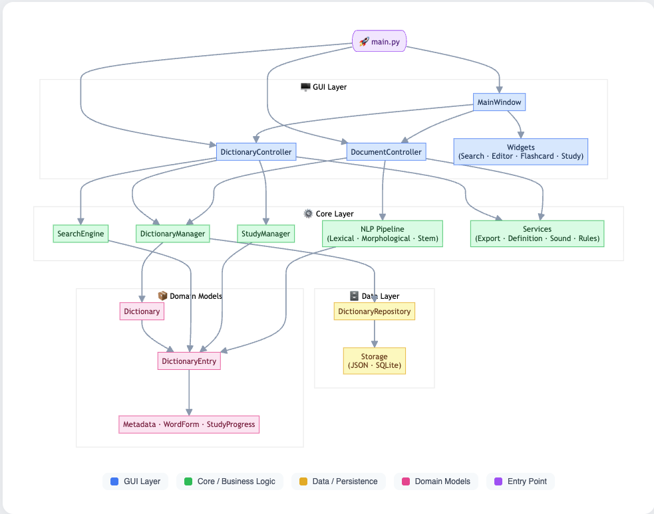

Струтура хранения данных:
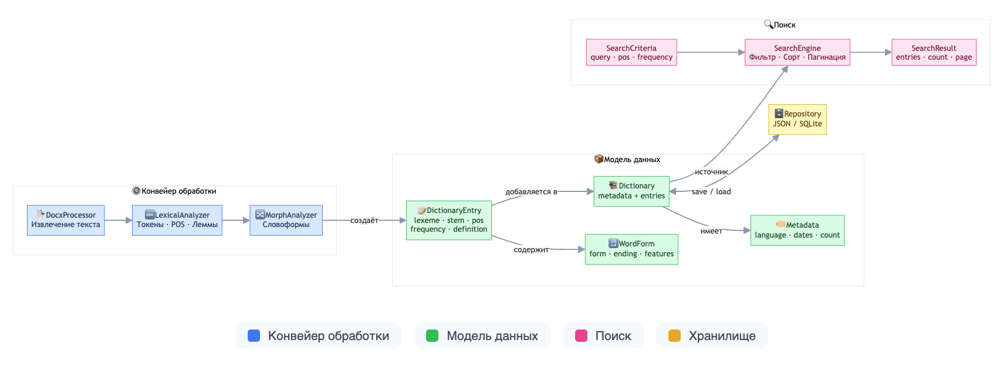

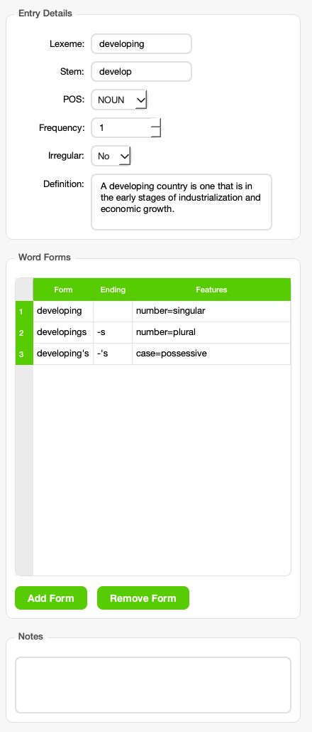
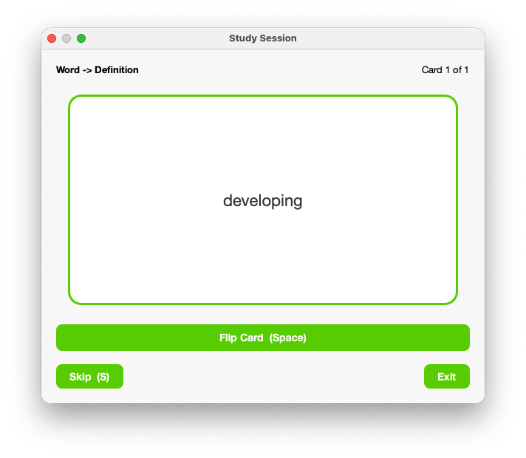
Интерфейс:
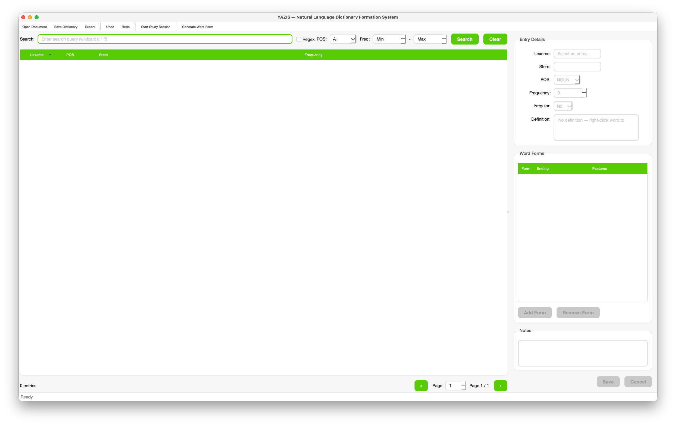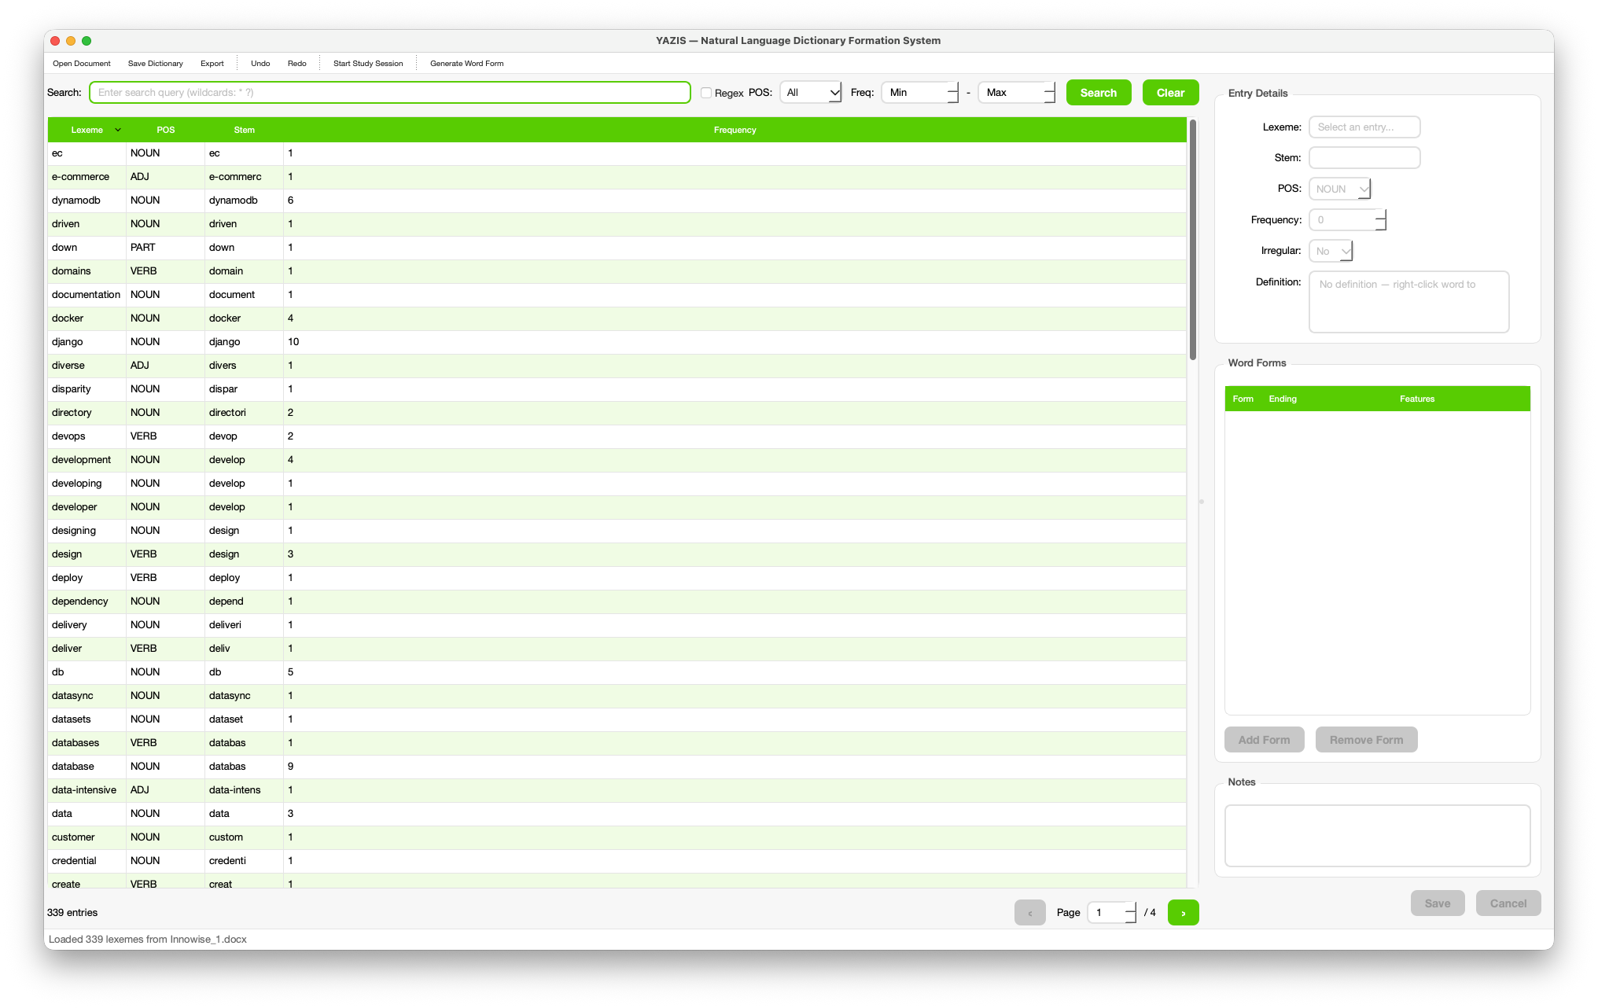

Оценка быстродействия приложения: 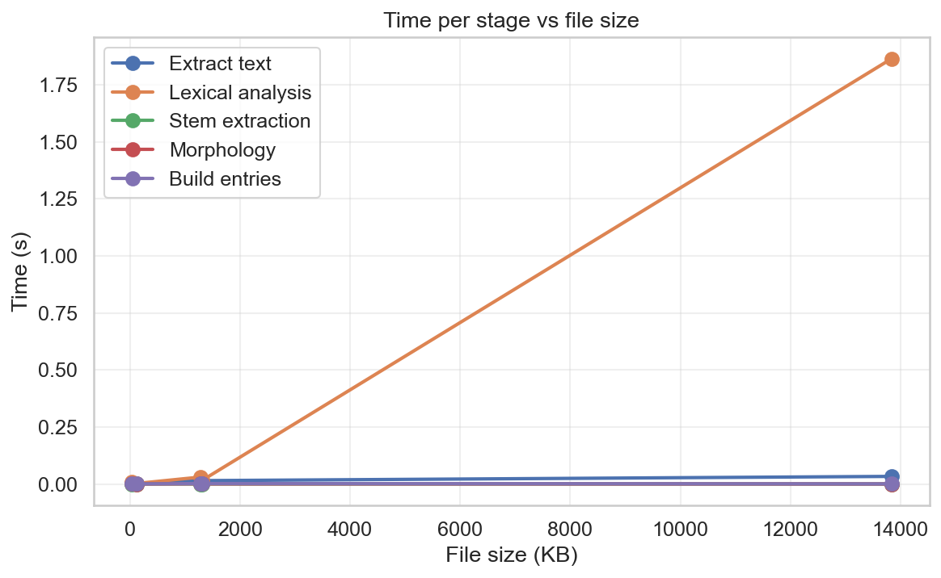
Для оценки быстродействия использованы библиотеки: time (модуль time.perf_counter()) — для точного замера времени выполнения этапов обработки документа; matplotlib— для построения графиков по результатам замеров. Пайплайн разбит на этапы: извлечение текста из файла, лексический анализ (токенизация, лемматизация, частоты), стемминг, морфологический анализ и сбор словарных статей. Время каждого этапа записывается в переменные, суммируется в общее время обработки файла; по этим данным строятся графики зависимости времени от размера файла и разбивки по этапам.
Нагрузочное тестирование проводилось на наборе документов разного объёма из папки test_files (от десятков килобайт до нескольких мегабайт). Для каждого файла пайплайн выполнялся несколько раз; для устойчивой оценки использовалась медиана времени по этапам и общее время. Результаты выведены в виде таблицы (файл, размер, число символов и лемм, время по этапам и суммарное) и сохранены в виде трёх графиков: общее время обработки по файлам, разбивка времени по этапам (stacked bar) и зависимость времени каждого этапа от размера файла.
Приложение демонстрирует приемлемую производительность при анализе документов различного объёма. Время обработки растёт с увеличением размера входного файла; наиболее затратным этапом при больших объёмах текста является лексический анализ (токенизация и лемматизация).

Вывод:
YAZIS — система формирования словаря по английскому тексту: загрузка DOCX, анализ, извлечение лексем и словоформ, сохранение в JSON или SQLite. В приложении есть поиск и фильтры, экспорт, режим карточек и получение определений через Groq API. Программа подходит для учебных целей, создания личных словарей и заучивания лексики.
Перспективы развития: поддержка других форматов (PDF, TXT), офлайн-определения, интеграция с Anki/другими сервисами, улучшение морфологии за счёт spaCy, мобильная версия и совместное редактирование словарей.

